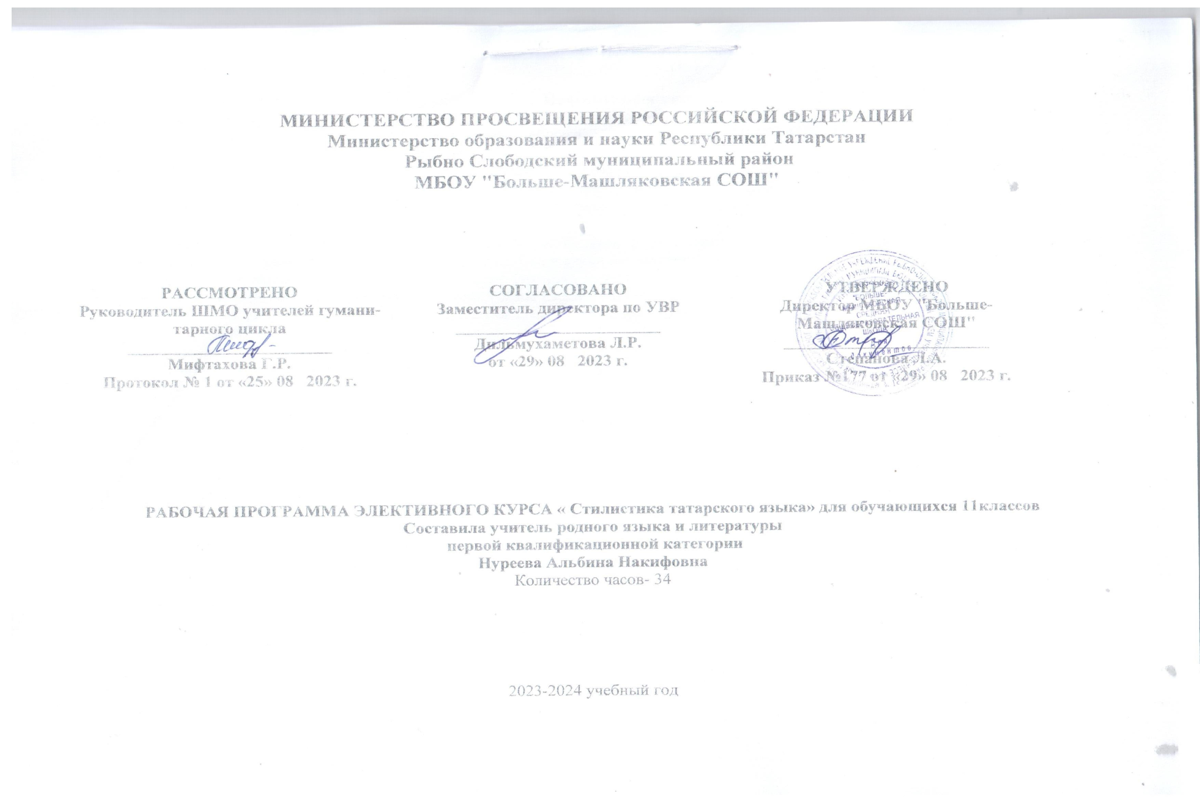

I. Пояснительная записка
Программа внеурочной деятельности «Культура татарского народа» составлена для работы с учащимися 11 класса и направлена на возможность познавательной деятельности. Нормативно – правовой и документальной основой программы духовно – нравственного развития и воспитания учащихся на ступени среднего общего образовния является Закон Российской Федерации “Об образовании” РФ, стандарт, Концепция духовно – нравственного развития и воспитания личности гражданина России.
Курс по программе “Культура татарского народа ”– это составная часть работы по созданию системы национального образования в школе, приобщение детей к глубинному традиционному наследию своего народа. Данный курс в будущем может служить стержнем в комплексе дисциплин, так же ориентированных на освоение народной культуры, таких как музыка, изобразительное искусство, хореография, трудовое обучение, физическое воспитание.
Цель курса:
⬧ Способствовать развитию у учащихся гражданского самосознания.
⬧ Приобщить их к народно-исторической памяти.
⬧ Познакомить детей с особенностями татарского языка и культуры речи.
⬧ Показать самобытность и неповторимость татарской народной культуры.
⬧ Подготовить обучающихся к дальнейшему освоению разных типов культур: своей национальной и других национальных форм культуры, как составных частей мирового культурно-исторического процесса.
Курс рассчитан на 1 год. В течение года в процессе занятий перед учащимся в историческом, фольклорном и этнографическом материале раскроется система миропонимания, выработанная татарским народом, поэтому в программе в комплексе рассматриваются следующие вопросы: 1.При изучении курса учащиеся знакомятся с разными видами творчества татарского народа.
2. На занятиях школьники приобщаются к национальной культуре, знакомясь с народными традициями, обрядами и праздниками.
3. Изучают особенности языка, разговорной речи, культуры речи татарского народа.
Задачи курса:
- приобретение знаний о культуре татарского народа;
- пробуждение потребности у учащихся к самостоятельной работе над познанием родного языка;
- развитие мотивации к изучению татарского языка; культуры;
- развитие творчества и обогащение словарного запаса;
- совершенствование общего языкового развития учащихся;
- углубление и расширение знаний и представлений о литературном языке.
Воспитывающие:
- воспитание культуры обращения с книгой;
- формирование и развитие у учащихся разносторонних интересов, культуры мышления.
- воспитание дружбы между народами разных национальностей, привитие нравственных норм и обогащение духовного мира учащихся, знакомство с разговорным этикетом татарского народа.
Развивающие:
- развивать смекалку и сообразительность;
- приобщение школьников к самостоятельной исследовательской работе;
- развивать умение пользоваться разнообразными словарями;
- учить организации личной и коллективной деятельности в работе с книгой.
Организация деятельности учащихся на занятиях основывается на следующих принципах:
- занимательность;
- научность;
- сознательность и активность;
- наглядность;
- доступность;
- связь теории с практикой;
- индивидуальный подход к учащимся.
Внеурочная деятельность позволяет наиболее успешно применять индивидуальный подход к каждому школьнику с учётом его способностей, более полно удовлетворять познавательные и жизненные интересы учащихся. В отличие от классных занятий, на внеклассных учащиеся мало пишут и много говорят.
Формы проведения занятий
- лекции;
- практические занятия с элементами игр и игровых элементов, дидактических и раздаточных материалов, пословиц и поговорок, считалок, рифмовок, ребусов, кроссвордов, головоломок, сказок.
- анализ и просмотр текстов;
- самостоятельная работа (индивидуальная и групповая) по работе с разнообразными словарями;
Интерес учащихся поддерживается внесением творческого элемента в занятия: самостоятельное составление кроссвордов, шарад, ребусов.
В каждом занятии прослеживаются три части:
- игровая;
- теоретическая;
- практическая.
Основные методы и технологии
- технология разноуровневого обучения;
- развивающее обучение;
- технология обучения в сотрудничестве;
- коммуникативная технология.
Выбор технологий и методик обусловлен необходимостью дифференциации и индивидуализации обучения в целях развития универсальных учебных действий и личностных качеств школьника.

Описание места курса в учебном плане
Программа рассчитана на 1 год. Занятия проводятся 1 раз в неделю по 45 минут в 11 классах. Курс изучения программы рассчитан на учащихся 11 класса.

VI. Планируемые результаты.
Личностные результаты:
- осознавать роль родного языка и речи в жизни людей;
- эмоционально «проживать» текст, выражать свои эмоции;
- понимать эмоции других людей, сочувствовать, сопереживать;
- высказывать своё отношение к героям прочитанных произведений, к их поступкам.
- обращать внимание на особенности устных и письменных высказываний других людей (интонацию, темп, тон речи; выбор слов и знаков препинания: точка или многоточие, точка или восклицательный знак).
- эмоциональность; умение осознавать и определять (называть) свои эмоции;
- эмпатия – умение осознавать и определять эмоции других людей; сочувствовать другим людям, сопереживать;
- чувство прекрасного – умение чувствовать красоту и выразительность речи, стремиться к совершенствованию собственной речи;
- любовь и уважение к Отечеству, его языку, культуре;
- интерес к чтению, к ведению диалога с автором текста; потребность в чтении;
- интерес к письму, к созданию собственных текстов, к письменной форме общения;
- интерес к изучению родного языка;
- осознание ответственности за произнесённое и написанное слово.
Метапредметне результаты:
Регулятивные УУД:
- определять и формулировать цель деятельности с помощью учителя;
- учиться высказывать своё предположение (версию) на основе работы с материалом;
- учиться работать по предложенному учителем плану
- самостоятельно формулировать тему и цели урока;
- составлять план решения учебной проблемы совместно с учителем;
- работать по плану, сверяя свои действия с целью, корректировать свою деятельность;
- в диалоге с учителем вырабатывать критерии оценки и определять степень успешности своей работы и работы других в соответствии с этими критериями.
Познавательные УУД:
- находить ответы на вопросы в тексте, иллюстрациях;
- делать выводы в результате совместной работы класса и учителя;
- преобразовывать информацию из одной формы в другую: подробно пересказывать небольшие тексты.
- перерабатывать и преобразовывать информацию из одной формы в другую (составлять план, таблицу, схему);
- пользоваться словарями, справочниками;
- осуществлять анализ и синтез;
- устанавливать причинно-следственные связи;
- строить рассуждения;
Коммуникативные УУД:
- оформлять свои мысли в устной и письменной форме (на уровне предложения или небольшого текста);
- учиться работать в паре, группе; выполнять различные роли (лидера, исполнителя).
- слушать и понимать речь других; пользоваться приёмами слушания: фиксировать тему (заголовок), ключевые слова;
- выразительно читать и пересказывать текст;
- договариваться с одноклассниками совместно с учителем о правилах поведения и общения оценки и самооценки и следовать им;
- адекватно использовать речевые средства для решения различных коммуникативных задач; владеть монологической и диалогической формами речи.
- высказывать и обосновывать свою точку зрения;
- слушать и слышать других, пытаться принимать иную точку зрения, быть готовым корректировать свою точку зрения;
- договариваться и приходить к общему решению в совместной деятельности;
Предметные результаты:
В результате изучения предмета учащиеся должен узнать:
- национальности, проживающие в Поволжье;
- отличительные особенности татарского костюма;
- главные национальные праздники;
- обычаи, особенности культурных традиций татарского народа.
- представление о важнейших элементах материальной культуры татарского народа;
- освоение композиции татарской национальной одежды; умение выделять особенности цветовой гаммы орнамента, вышивки;
Учащиеся должны научиться:
- свободно общаться татарском языке;
- играть в народные игры;
- узнавать принадлежность народных мелодий;
- выполнять элементы национального костюма.
- быть толерантным к представителям других народностей.;
представление об основных функциях языка, о роли родного языка как национального языка татарского народа, о связи языка и культуры народа, о роли родного языка в жизни человека и общества;
- понимание места родного языка в системе гуманитарных наук и его роли в образовании в целом;
- усвоение основ научных знаний о родном языке; понимание взаимосвязи его уровней и единиц;
- освоение базовых понятий лингвистики: лингвистика и ее основные разделы; язык и речь, речевое общение, речь устная и письменная; монолог, диалог и их виды; ситуация речевого общения; разговорная речь, научный, официально-деловой стили, язык художественной литературы; жанры научного, официально-делового стилей и разговорной речи; функционально-смысловые типы речи (повествование, описание, рассуждение); текст, типы текста; основные единицы языка, их признаки и особенности употребления в речи;
- овладение основными стилистическими ресурсами лексики и фразеологии татарского языка, основными нормами татарского литературного языка (орфоэпическими, лексическими, грамматическими, орфографическими, пунктуационными), нормами речевого этикета и использование их в своей речевой практике при создании устных и письменных высказываний;
- опознавание и анализ основных единиц языка, грамматических категорий языка, уместное употребление языковых единиц адекватно ситуации речевого общения;
- проведение различных видов анализа слова (фонетический, морфемный, словообразовательный, лексический, морфологический), синтаксического анализа словосочетания и предложения, многоаспектного анализа текста с точки зрения его основных признаков и структуры, принадлежности к определенным функциональным разновидностям языка, особенностей языкового оформления, использования выразительных средств языка;
- понимание коммуникативно-эстетических возможностей лексической и грамматической синонимии и использование их в собственной речевой практике;
- осознание эстетической функции родного языка, способность оценивать эстетическую сторону речевого высказывания при анализе текста.

Содержание курса внеурочной деятельности с указанием форм организации и видов деятельности в 11 классе
Раздел 1. Национальные традиции татарского народа – 10 часов.
Народные традиции, обычаи, праздники, обряды, народные игры, особенности национальной одежды.
Темы, связанные с познавательной деятельностью, раскрываются путем:
- сообщения детям сведений этнографического характера: характерные национальные имена, национальный костюм, национальная кухня, народные праздники, народные игры
- практического освоения изобразительных средств для выражения своего отношения к народным традициям.
Раздел 2. Народное творчество. – 11 часов
Темы, связанные с творческой деятельностью, раскрываются путем:
- сообщения детям знаний о народных героях, национальных поэтах, писателях, спортсменах, обычаях, обрядах.
- практического освоения детьми фольклора: сказок, пословиц, поговорок, изучения колыбельных песен, потешек.
Общее понятие об устном народном творчестве. Знакомство с жанрами фольклора. Сказки, пословицы и поговорки, загадки...
Отражение в них народного ума, наблюдательности.
Художественное своеобразие загадок, пословиц и поговорок.
Выражение в пословицах и поговорках народной мудрости: проявление любви к родной земле; разоблачение предательства, равнодушия, лживости, лени. Прямой и переносный смысл пословиц. Загадки, пословицы, поговорки родного народа, их сопоставление с русскими, общее и особенное в них.
Раздел 3. Общение на родном языке. – 13 часов.
Историческое развитие татарского народа. Данный блок является заключительным и предусматривает закрепление всего пройденного материала.
Темы, связанные с коммуникативной деятельностью, раскрываются путем:
- расширения представлений об истории возникновения татарского народа, об архитектурных, исторических, экологических памятниках, исторических личностях, выдающихся деятелях, народных героях.
- самостоятельного исследования особенностей основных, традиционных видов труда татарского народа: народных промыслов и ремесел, быта, хозяйственного труда в семье. При этом активно привлекаются родители, которые помогают детям узнать о реальных исторических фактах, собрать ознакомительный материал, приобщают детей к выполнению трудовых поручений в домашнем хозяйстве.

Тематическое планирование 11 класс
№ занятия | Тема | Количество часов | Дата по плану | Дата фактически | примечание
Раздел 1. Национальные традиции татарского народа – 10 часов.

1 | Татары в Поволжье. Слова приветствия на татарском языке. | 1 | 5.09
2 | Татарский национальный костюм. Рисунки, моделирование. | 1 | 12.09
3 | Народные праздники и народные традиции. Татарский народный праздник – Сабантуй. История возникновения праздника | 1 | 19.09
4 | Национальные праздники Навруз, Сомбелэ, Нардуган | 1 | 26.09
5 | Декоративно-прикладное искусство. Ювелирные украшения татар. Головные и шейно-нагрудные украшения. | 1 | 3.10
6 | Образцы татарского орнамента. Татарская вышивка. | 1 | 10.10
7 | Вышивка полотенец, покрывала, скатерти. Техника вышивания. | 1 | 17.10
8 | Татарская национальная кухня: традиции и обычаи.  Самобытные черты, особенности татарской кухни. | 1 | 24.10
9 | Воздействие татарской национальной кухни на развитие кухни соседних народов. | 1 | 7.11
10 | Сладкая визитная карточка, лучший сувенир чак-чак. | 1 | 14.11
Раздел 2. Народное творчество – 11 часов |  |  | 21.11 |  |  | 27.10
11 | Многообразные виды и жанры поэтического творчества. Обрядовый фольклор. | 1 | 28.11
12 | Татарские колыбельные песни. Татарская музыка. | 1 | 5.12
13 | Знакомство с детскими книгами, газетами, журналами на татарском языке. Певческое творчество. Знакомство с правилами народной игры. | 1 | 12.12
14-16 | Знакомство с произведениями М.Джалиля | 3 | 19.12,26.12  9.01
17-19 | Знакомство с произведениями Г.Тукая | 3 | 16.01,23.01,30.01
20-21 | Музыкальная культура. Наиболее распространенные музыкальные инструменты – быргы, сорнай, курай. Татарские композиторы Р.Яхин, Сара Садыйкова, Салих Сайдашев, Луиза Батыр-Болгари. | 2 | 6.02  13.02
Раздел 3. Общение на родном языке – 13 часов |  |  |  |  |  | 8.12
22 | Алфавит татарского языка. | 1 | 20.02
23 | Особенности произношения гласных звуков | 1 | 27.02
24 | Особенности произношения согласных звуков | 1 | 5.03
25 | Морфология татарского языка. Классификация частей речи. | 1 | 12.03
26 | Имя существительное. | 1 | 19.03
27 | Имя прилагательное. | 1 | 2.04
28-30 | Глагол | 3 | 9.04,16.04,23.04
31 | Местоимение. | 1 | 7.05
32-34 | Синтаксис как раздел языкознания. | 3 | 14.05,21.05

